SACRAMENTSDAG-VIERING
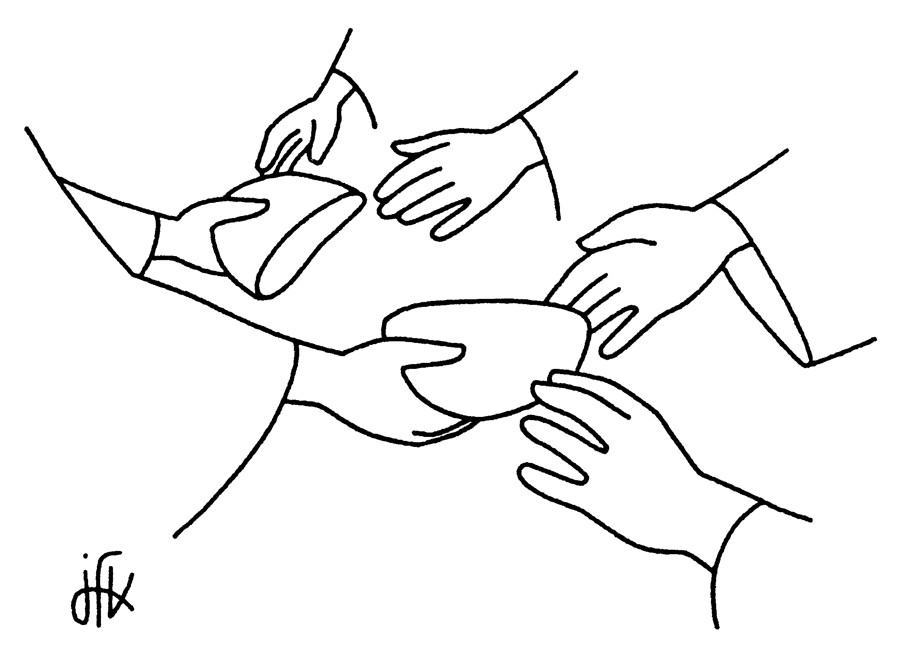
2020 – jaar A

Vrienden, zondag na zondag vieren wij eucharistie, en delen we in de communie aan brood en beker. Waarom dan nu het sacrament van de eucharistie nog eens extra in het daglicht geplaatst? Wellicht omdat het
zo vanzelfsprekend dreigt te worden.
Het is goed ons weer eens te herinneren waar het bij ons samenkomen rond ‘brood en beker’ echt over gaat: geen half-magisch ritueel voor gesloten cenakels, maar een krachtig wervend teken dat ons aanspoort om het Woord van God om te zetten in gegeven-mens-zijn, in daden van gerechtigheid en menslievendheid. Laten we zo de Heer gedenken
en zijn oproep ter harte nemen. Zingen we hiervoor ons hart open

Kyriëbede
Voorganger:
Echt tafelgemeenschap vieren kan maar met mensen die verzoend zijn met elkaar en met hun gastheer. Laten wij de Heer en elkaar dus eerst deemoedig om vergeving vragen:

Lector:
- Heer, wij komen zo moeilijk los uit onszelf,
om met heel ons hart bij U te zijn én bij onze medemensen...
Heer ontferm u.
- Christus, wij zoeken het voedsel voor ons mens-zijn
vaak elders dan bij U...
Christus ontferm u.
- Heer, breken en delen zoals U het deed, valt ons moeilijk;
wij vormen nog te weinig een echte liefdesgemeenschap...
Heer ontferm u.

Openingslied
Neem en eet met elkaar, leef van het oergebaar,
deel tezamen brood en wijn, heel de onmacht en de pijn.

Neem en drink met elkaar, word als een bedelaar
levend met een open hand die geluk om niet ontvangt.

Kom, vernieuw het verbond, stem in met hart en mond
dank de God die leven doet, ons tot liefde samenroept.
Openingsgebed
Eeuwige, Bron van alle leven,
in dit zondagse samenzijn komen wij U loven en danken.
Wij bidden U:
voer ons binnen in het grote geheim van ons bestaan:
dat tenvolle leven en samenleven pas kan
als wij onszelf leren breken en delen, zoals Jezus dat deed.
Verzamel ons hier, en bouw ons op tot zijn levend Lichaam,
tot tastbare gestalte van uw grenzeloze Liefde. Amen.

Eerste lezing Deuteronomium 8, 2-3.14b-16a.
Mozes sprak tot het volk: "Denk aan de tocht die de HEER,
uw God, u door de woestijn heeft laten maken, veertig jaar lang. Hij
wilde u zijn macht laten voelen en u op de proef stellen, om te ontdekken wat er in uw hart leefde: gehoorzaamheid aan zijn geboden of niet.
U hébt zijn macht leren kennen:
hij liet u honger lijden en gaf u toen manna te eten,
voedsel dat u nooit eerder had gezien en uw voorouders evenmin.
Zo maakte hij u duidelijk dat een mens niet leeft van brood alleen,
maar van alles wat de mond van de HEER voortbrengt.
Was hij het niet die u uit de slavernij in Egypte bevrijdde;
die u veilig door die grote, verschrikkelijke woestijn leidde,
dat dorre land waar geen water te vinden is
en waar giftige slangen en schorpioenen huizen;
die voor u water liet ontspringen uit de steenharde rots;
die u in de woestijn manna te eten gaf,
voedsel dat uw voorouders nog nooit hadden gezien."

Meditatiezang
Zo vriendelijk en veilig als het licht,
zoals een mantel om mij heen geslagen,
zo is mijn God, ik zoek zijn aangezicht,
ik roep zijn naam, bestorm Hem met mijn vragen;
dat Hij mij maakt, dat Hij mijn wezen richt.
Wil mij behoeden en op handen dragen.

Want waar ben ik, als Gij niet wijd en zijd
waakt over mij en over al mijn gangen?
Wie zou ik worden, waart Gij niet bereid
om, als ik val, mij telkens op te vangen?
Ik leef niet echt, als Gij niet met mij zijt,
ik moet in lief en leed naar U verlangen.
Spreek Gij het woord dat mij vertroosting geeft,
dat mij bevrijdt en opneemt in uw vrede.
Ontsteek die vreugde die geen einde heeft,
wil alle liefde aan uw kind besteden.
Wees Gij vandaag mijn brood zowaar Gij leeft,
Gij zijt toch zelf de ziel van mijn gebeden.

Evangelielezing Johannesevangelie 6, 51-58.
Jezus zei tot de menigte der joden:
“Ik ben het levende brood dat uit de hemel is neergedaald;
wanneer iemand dit brood eet zal hij eeuwig leven. En het brood
dat ik zal geven voor het leven van de wereld, is mijn lichaam.”
Nu begonnen de Joden heftig met elkaar te discussiëren:
“Hoe kan die man ons zijn lichaam te eten geven!”
Daarop zei Jezus: “Waarachtig, ik verzeker u: als u het lichaam van de Mensenzoon niet eet en zijn bloed niet drinkt, hebt u geen leven in u.
Wie mijn lichaam eet en mijn bloed drinkt, heeft eeuwig leven,
en hem zal ik op de laatste dag uit de dood opwekken.
Mijn lichaam is het ware voedsel en mijn bloed is de ware drank.
Wie mijn lichaam eet en mijn bloed drinkt, blijft in mij en ik blijf in hem.
De levende Vader heeft mij gezonden, en ik leef door de Vader;
zo zal wie mij eet, leven door mij. Dit is het brood dat uit de hemel
is neergedaald. Het is niet het brood dat uw voorouders aten;
zij zijn gestorven, maar wie dit brood eet zal eeuwig leven.”

Ter bezinning
Eens aten de vaderen in de woestijn
brood uit de hemel gegeven, toch vonden zij allen de dood.
Wie eet van het Brood dat U ons wilt geven, vindt eeuwig leven.
U komt in een wereld vol honger en pijn
manna, gedaald uit de hemel, vermalen als graan in de dood.
U hebt ons tot brood uw lichaam gegeven, uw eigen leven.
Gebroken het brood, vergoten de wijn:
lichaam en bloed voor de wereld, zo leeft U, gewekt uit de dood,
in voedsel en drank aan allen gegeven: onsterfelijk leven.

Voorbede

+ voor ons en allen die het sacrament van de eucharistie vieren;

dat het Woord van de Heer en zijn levensgave in brood en wijn

ons voeden en sterken, om midden onze wereld van nu ‘zijn levend

lichaam’ te zijn, daadwerkelijke gestalte van Gods reddende liefde…
Wij bidden U: (allen) verhoor ons Heer.
+ voor alle medemensen die vandaag het broodnoodzakelijke om te
kunnen leven -voedsel, een huis, geborgenheid, waardering- ontberen;
voor de velen die lijden onder miskenning, vooroordelen, racisme:
dat zij eindelijk tot hun recht komen als evenwaardige mensen…
Wij bidden U: (allen) verhoor ons Heer.
+ voor allen die erg te lijden kregen door corona: de overledenen
en hun beproefde geliefden, voor allen die nog een lang genezings-
proces moeten doormaken, voor hen die hun job verloren of financieel
zwaar getroffen worden… en voor allen die zich met grote overgave
ingezet hebben voor de medische of andere zorg voor hun naasten…
Wij bidden U: (allen) verhoor ons Heer.
+ voor onze wereldwijde samenleving: dat ze uit wat ons overkomen is
mag leren wat er voor de toekomst van onze wereld echt toe doet:
het bouwen aan ware gemeenschap tussen mensen, zorg voor het zo
kwetbare leven op onze aarde, leven met genoeg…
Wij bidden U: (allen) verhoor ons Heer.

Uitnodiging tot de Communie uit 1 Korintiërs 10,16-17.
"Zusters en broeders, maakt de beker waarvoor wij God loven
en danken ons niet één met het bloed van Christus? Maakt het
brood dat wij breken ons niet één met het lichaam van Christus?
Omdat het één brood is zijn wij, hoewel met velen, één lichaam,
want wij hebben allen deel aan dat ene brood."

Communiezang
Eet en drink van brood en wijn tot mijn gedachtenis
en weet dat er in angst en pijn een weg naar vrede is.
Deel het leven met elkaar tot mijn gedachtenis
en schenk elkaar voor alle haat alleen vergiffenis.
Leef in liefde met elkaar tot mijn gedachtenis
en maak zo in uw daden waar dat leven geven is.

We bidden nog samen
Vader, wij danken U voor uw liefde die ons leven doet,
en vragen U voor alle christengemeenschappen wereldwijd:
help ons trouw te zijn aan het breken van het brood
en aan het delen van ons leven van alledag:
dat we groeien in dienstbare liefde
en meer nog worden wat Jezus ons opdroeg te zijn:
uw woord van leven en liefde, vlees en bloed geworden,
levend lichaam van Christus, hier en nu.
We vragen het U door Jezus Christus, onze Heer.

